

Міністерство освіти і науки України

Національний технічний університет України „КПІ імені Ігоря Сікорського ”

Факультет інформатики та обчислювальної техніки Кафедра технічної кібернетики

# ЗВІТ

лабораторної роботи №5

з курсу «Основи WEB - технологій»

Тема: «JavaScript. «Події. Регулярні вирази»»

|  |  |
| --- | --- |
| Перевірив:  Доц. Голубєв Л. П. | Виконав:  Гр. ІВ-92  Кузьмич Андрій |

Київ 2022

1. **Завдання**

**Завдання1.**

Вибрати рядок у таблиці 1, номер якого збігається з Вашим варіантом. Для формування форми взяти рядки, які відповідають Вашому варіанту таблиці2.

З отриманої інформації сформувати форму. За допомогою регулярних виразів JS виконати перевірку валідності введеної інформації. Якщо все правильно – вивести введену інформацію в окремому вікні, якщо є помилки – виділити рядки, які містять помилку.

Варіант 33





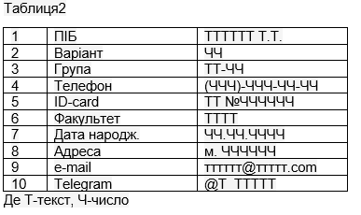

**Завдання2.**

Створити таблицю розміром (6х6). Клітинки таблиці заповнюються послідовно номерами від 1 до 36 по рядках. При наведенні на клітинку, що відповідає номеру варіанта виконується зміна кольору на випадковий, при Click на ній - зміна кольору на обраний з палітри, а при dblClick:

1. зміна кольору клітинок головної діагоналі таблиці;
2. **Хід роботи**

За допомогою текстового редактора VSCode, було створено структуру WEB сторінки мовою HTML-5 (index.html)

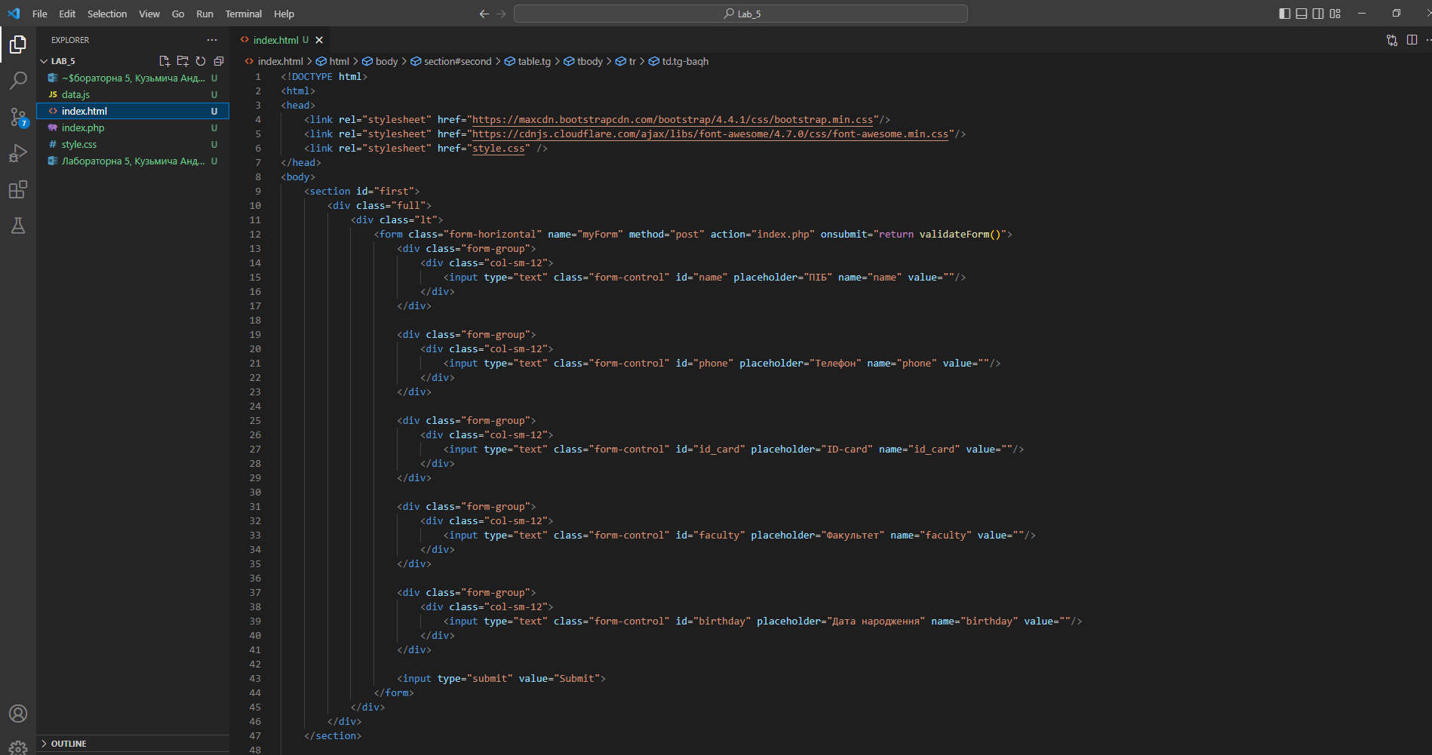

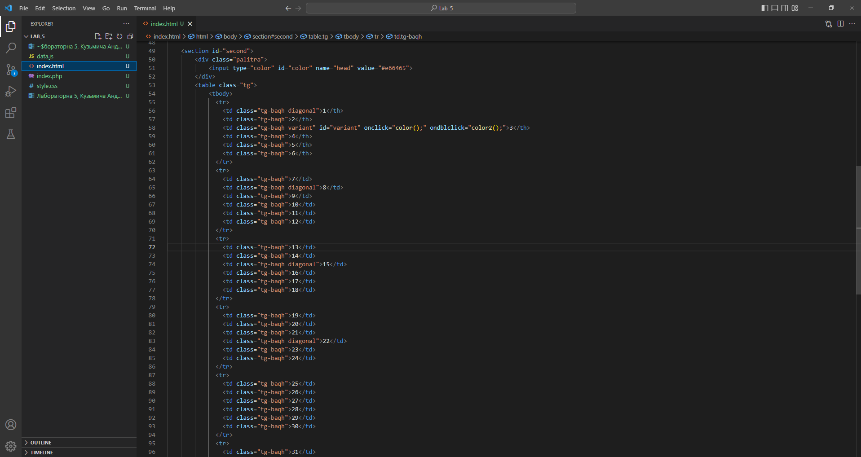

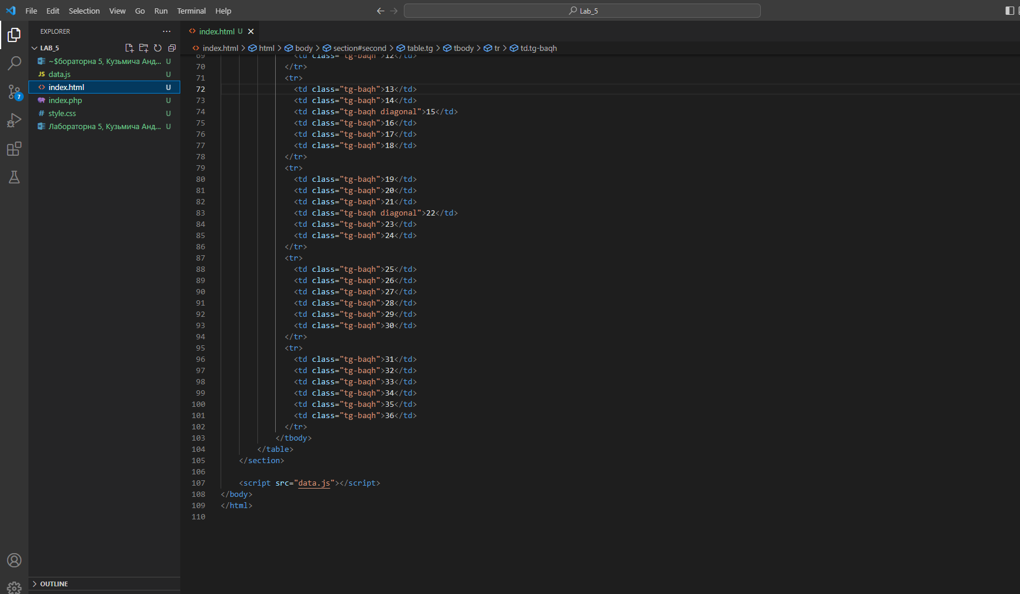

style.css

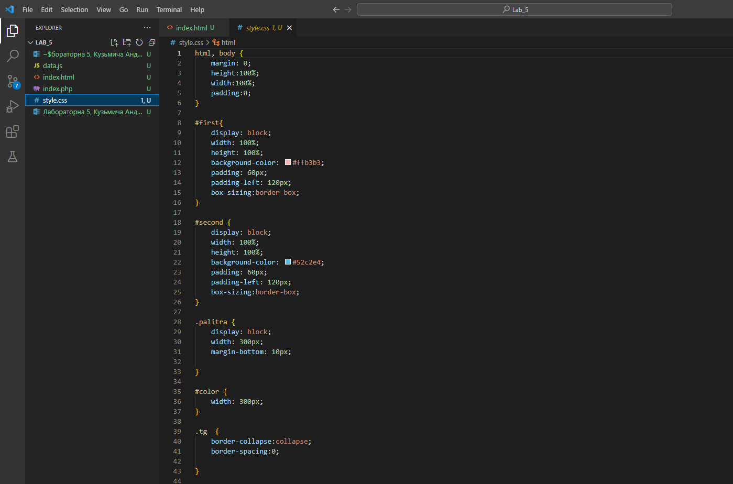

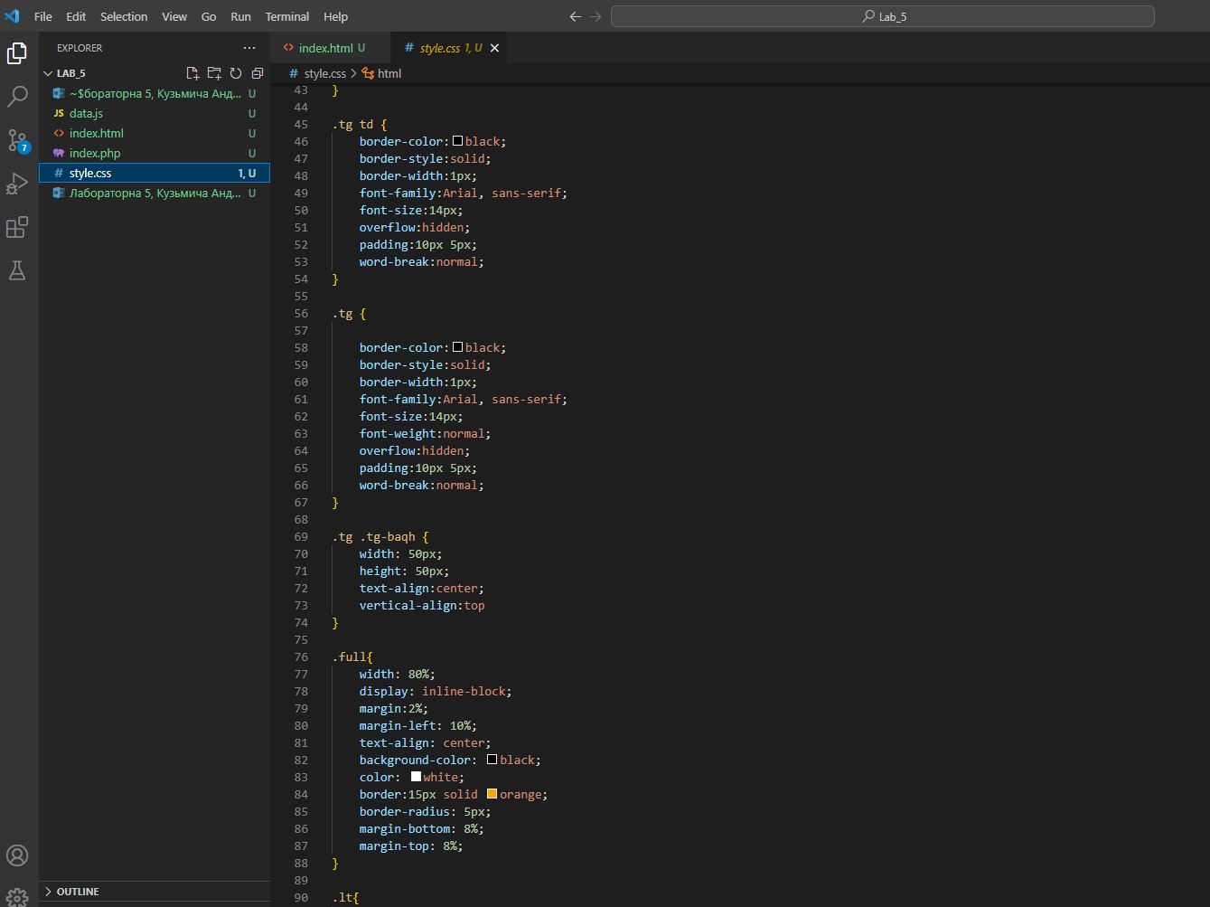

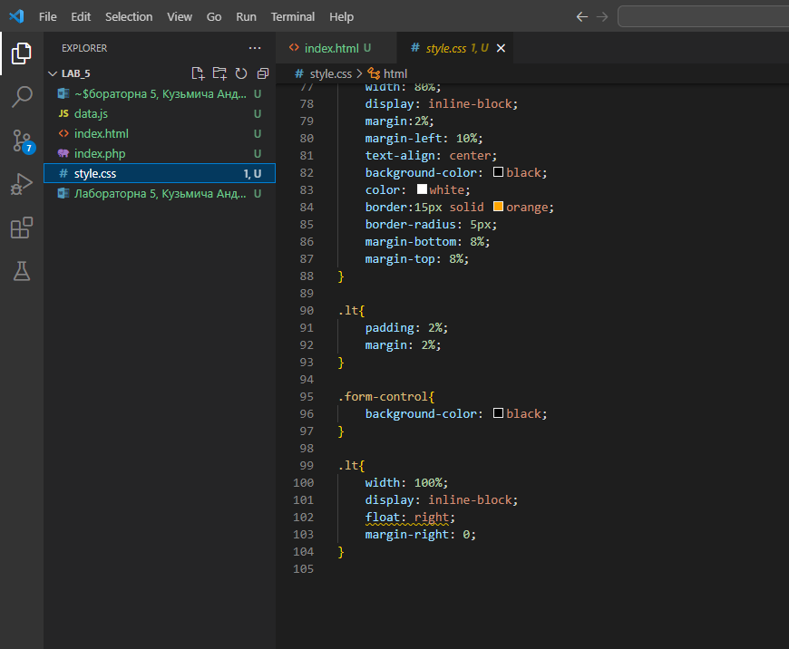

data.js

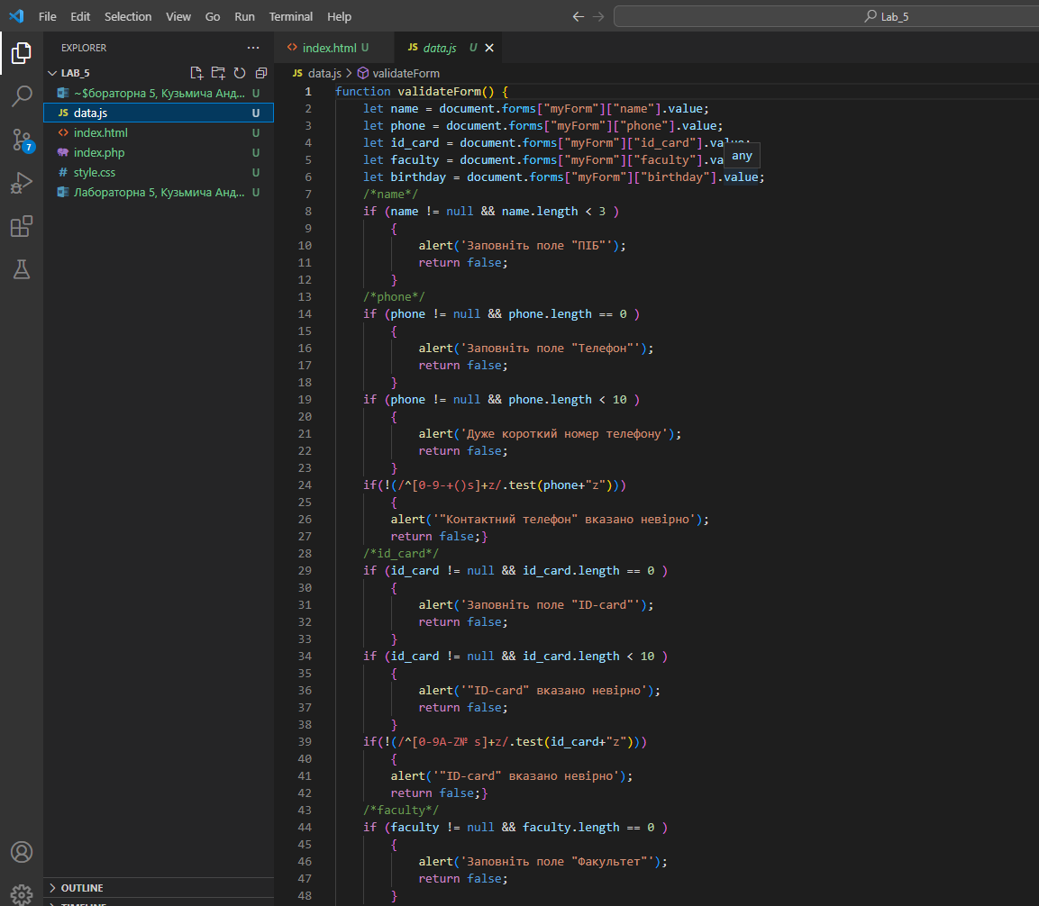

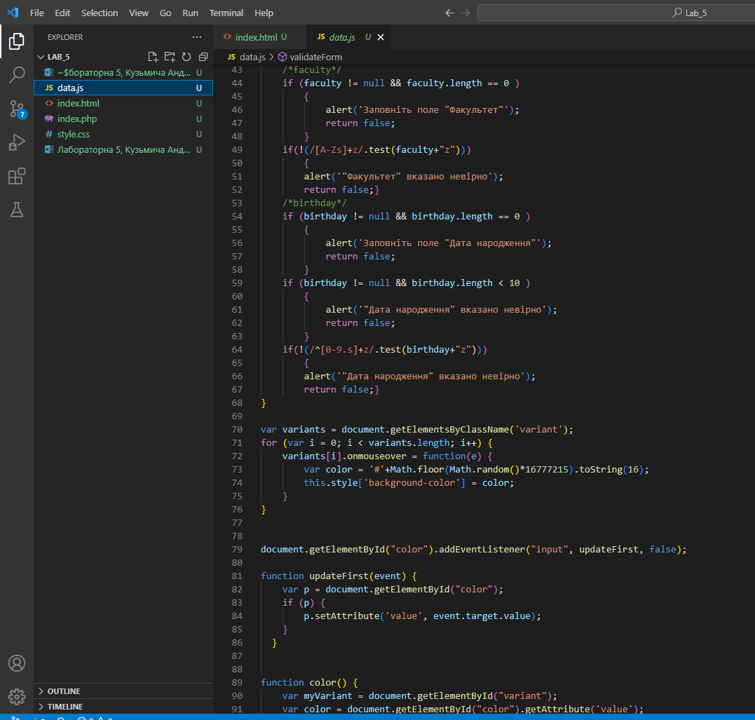

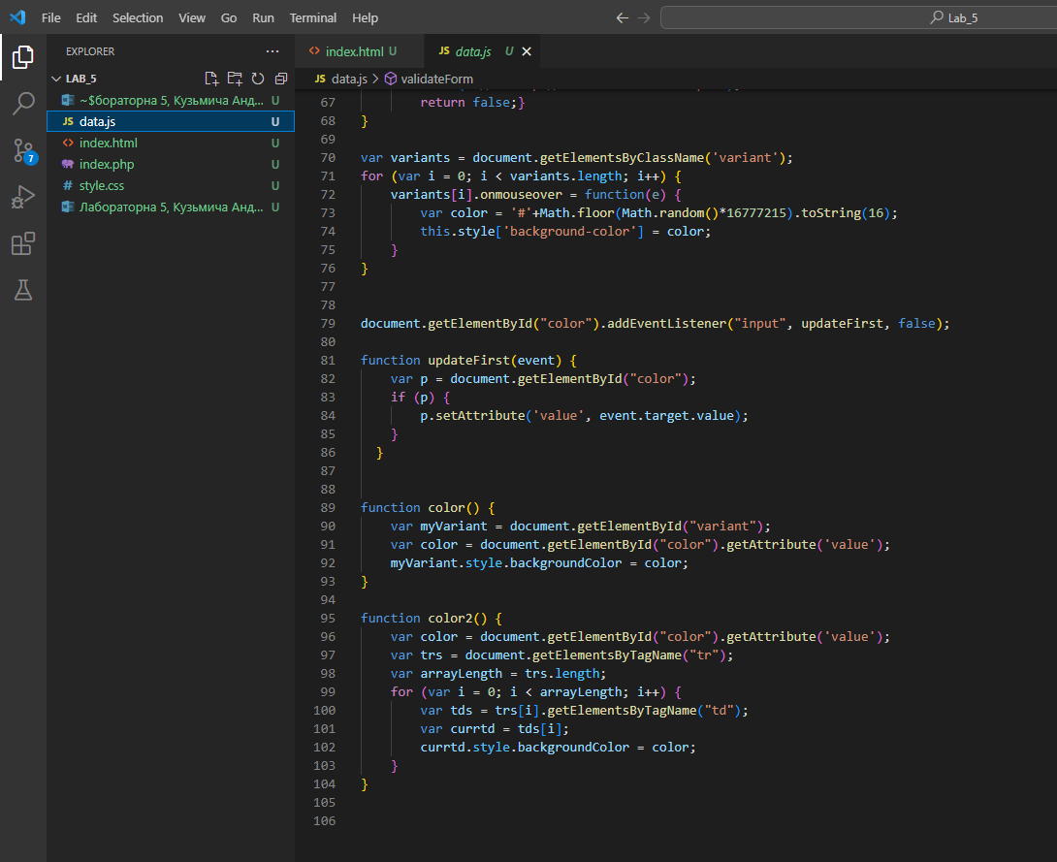

index.php

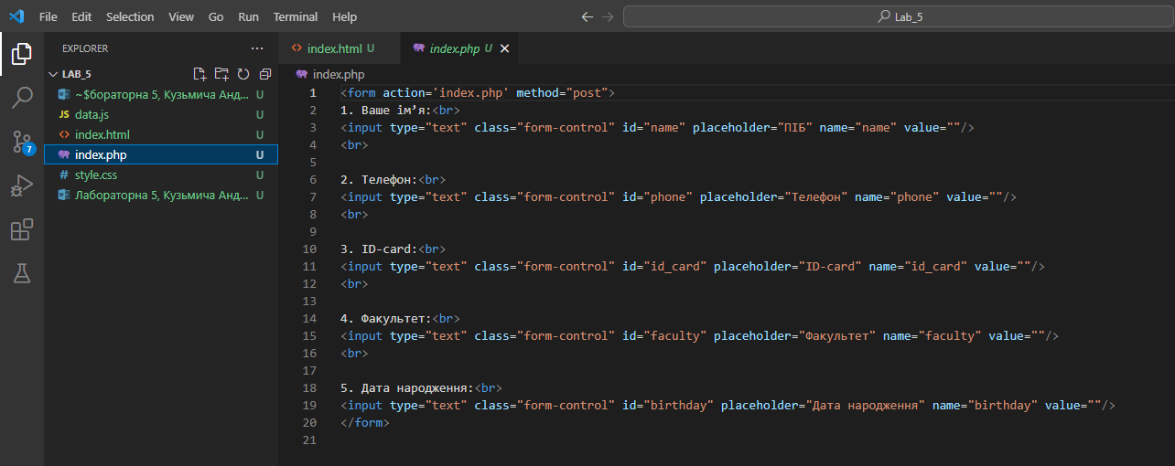

1. **Отримані результати**

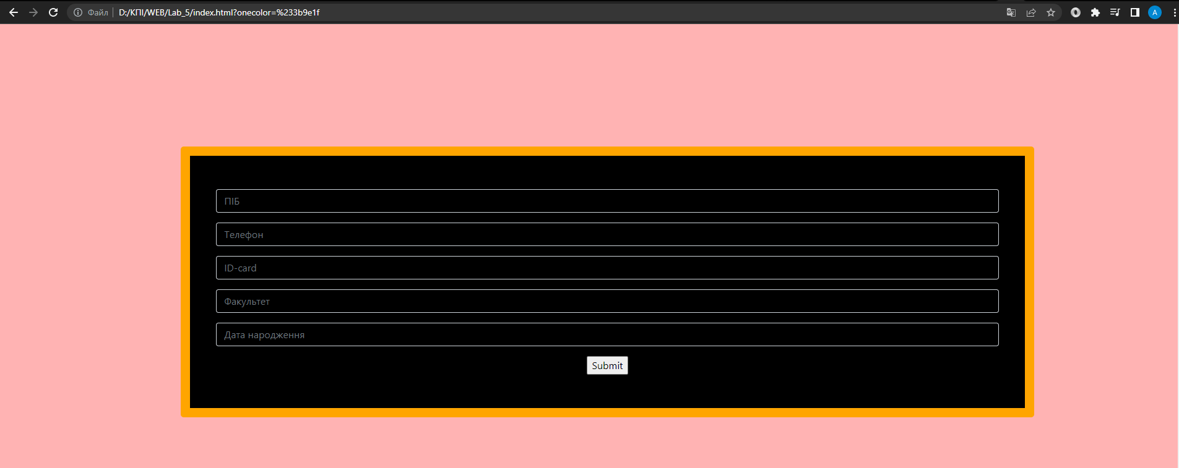

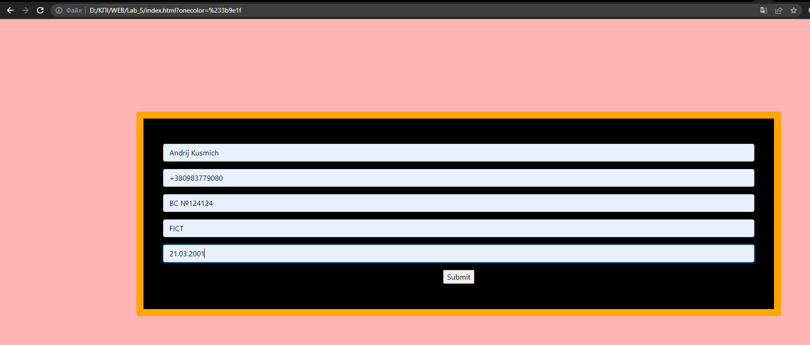

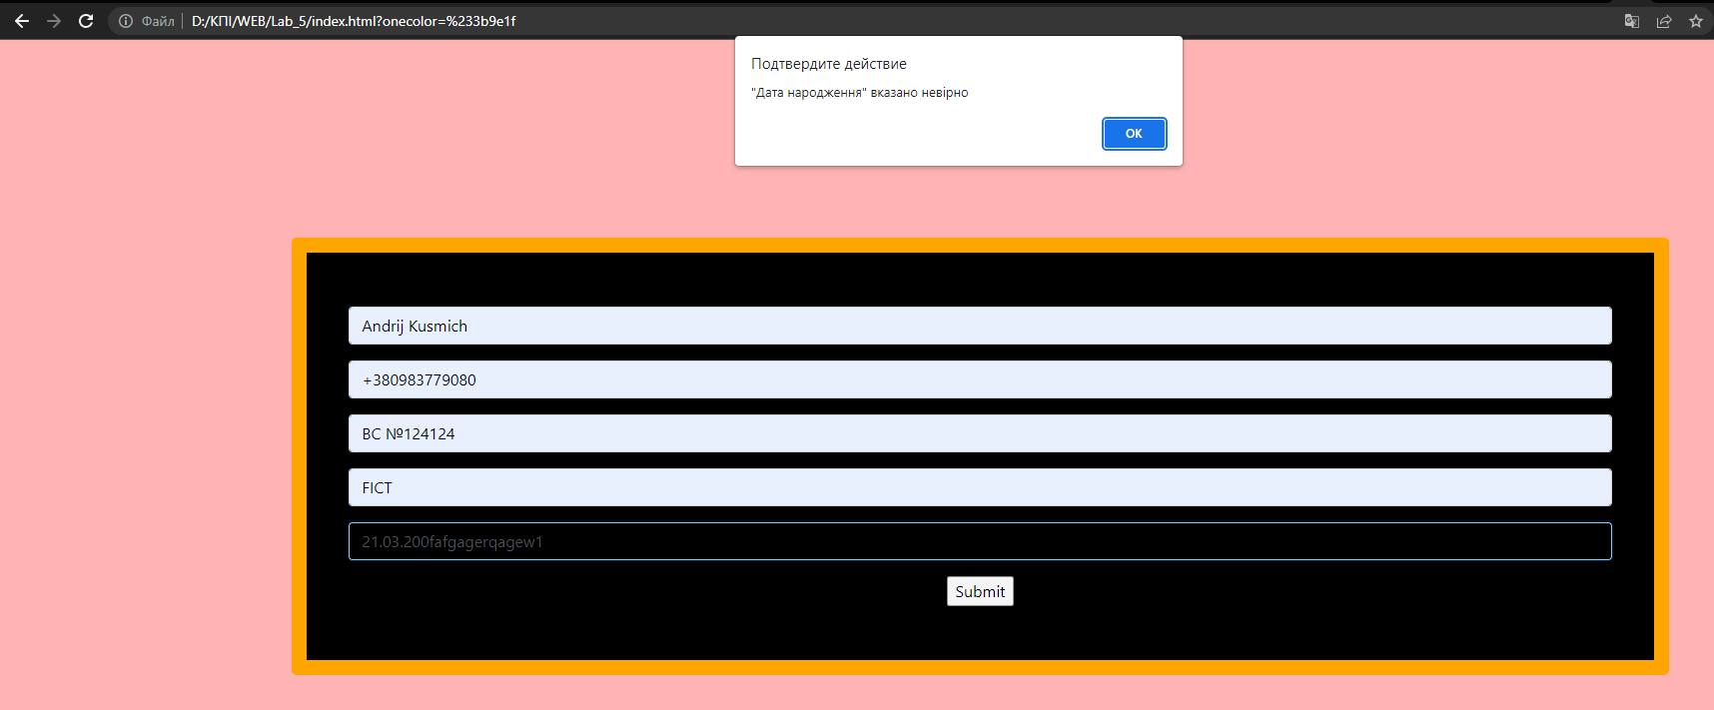

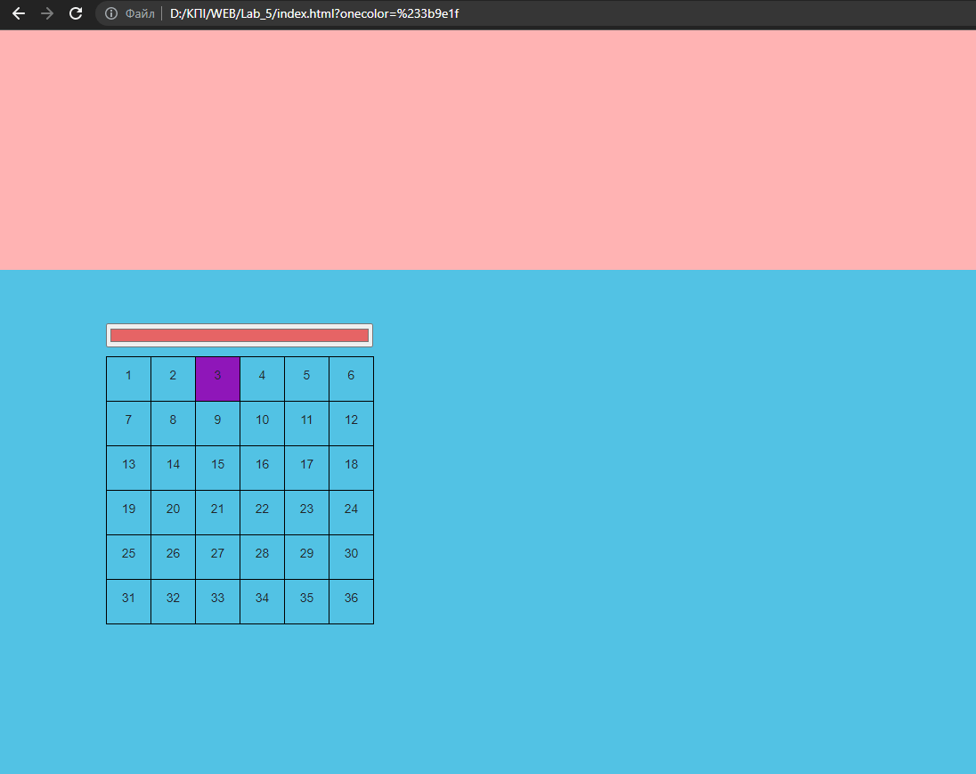

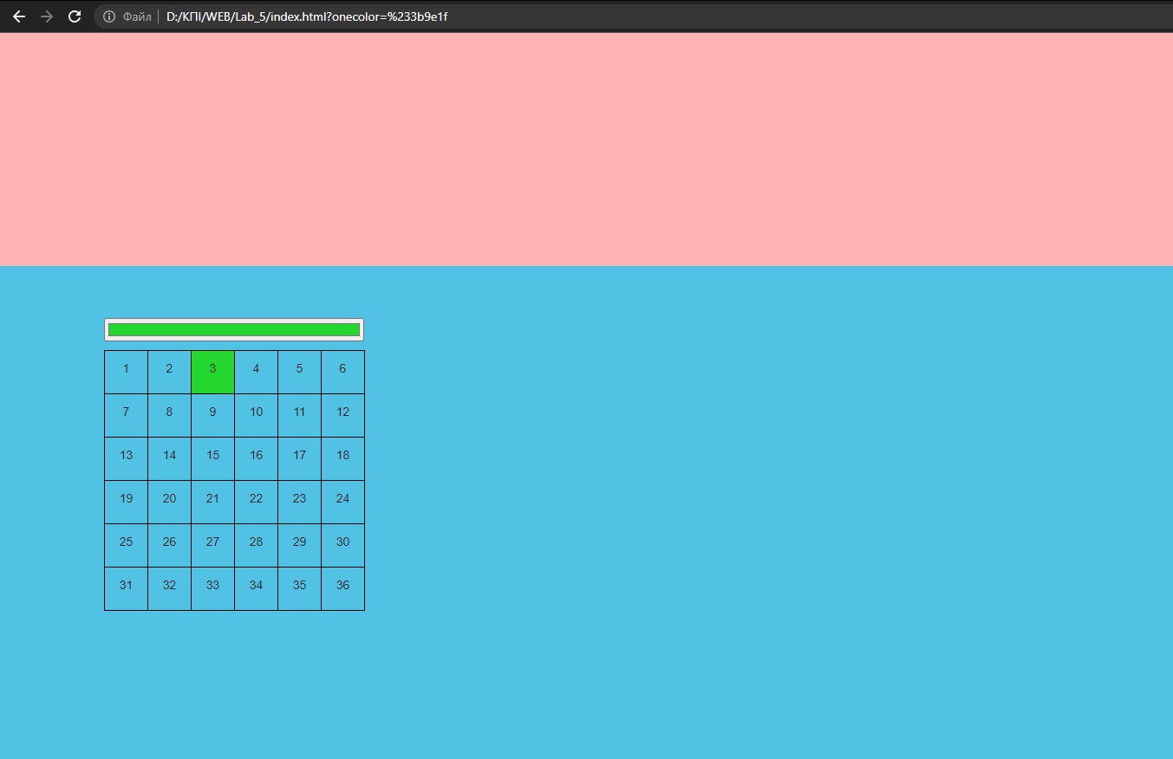

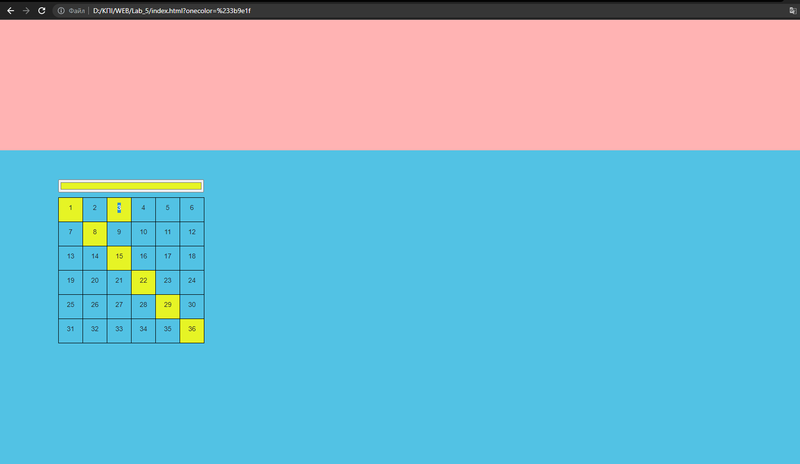

**Висновок:**

Під час виконання даної лабораторної роботи я навчився використовувати наявні в моделі документа події для внесення змін в сторінку.

**Посилання на репозиторій Git-hub:**

<https://github.com/chervachek1/WEB/tree/main/Lab_5>

**Посилання на Web-сторінку:**

<https://chervachek1.github.io/WEB/Lab_5/index.html>